**TÀI LIỆU MÔ TẢ NGHIỆP VỤ**

Chức năng : CHỌN VÉ

Người viết tài liệu: Đỗ Nguyễn Lan Anh

|  |  |  |
| --- | --- | --- |
| Lần thay đổi | Ngày thay đổi | Người thay đổi |
| 1 | 17/04/2019 | Đỗ Nguyễn Lan Anh |
|  |  |  |

**LỊCH SỬ THAY ĐỔI**

I, Mô tả chung về module

1, Tên project: MovieTicket

2, Tên module: Chọn vé

3, Mô tả chức năng: Cho phép người dùng đặt vé

4, Mô tả quy trình

II, Mô tả các trường

Bảng 1:

|  |  |  |  |
| --- | --- | --- | --- |
| Tên trường | Field trong CSDL | Loại DOM | Validate |
| Tỉnh/Thành phố |  | dropdown | Lấy giá trị của 64 tỉnh thành phố |
| Rạp | TenRap | dropdown | Thiết lập phụ thuộc chỉ đổ dữ liệu khi trường “Tỉnh/Thành phố” được chọn.Tìm MaRap trong DB có trường ThanhPho trùng với tỉnh đã chọn ở trên |
| Phim | TenPhim | dropdown | Thiết lập phụ thuộc chỉ đổ dữ liệu khi trường “Rạp” được chọn.Tìm MaPhim trong DB có chiếu ở Rạp đó. **Đặt trường này lên đầu tiên** |
| Ngày chiếu |  | datetime | Chỉ hiển thị các ngày trong tuần tính từ ngày hiện tại |
| Suất chiếu |  | div | Tham khảo, bỏ trường số ghế trống bên dưới |
| Tên phòng |  | div | Tự động lấy theo bảng suất chiếu |
| Tên ghế |  | div | Tham khảo hình ảnh bên dưới, Front-end cần truy cập CSDL để biết số lượng ghế và loại ghế |
| Giá vé |  | Div | Tự độn hiện lên sau khi chọn ghế. |
| Đặt vé |  | btn | Sau khi click->Hiện thông báo “Bạn có chắc chắn muốn đặt vé khôg?” , “Có”, “Không”  Tự động sinh mã giao dịch. Lưu vào CSDL. |

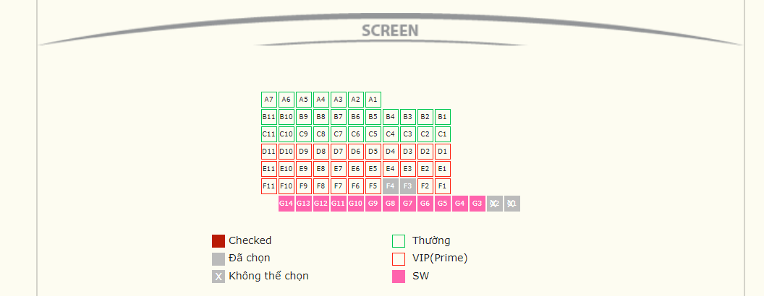

***Hình ảnh chọn ghế***